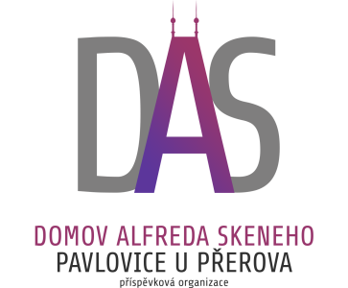
Domov Alfreda Skeneho Pavlovice u Přerova,
příspěvková organizace
Mgr. Eva Machová - ředitelka
751 12 Pavlovice u Přerova 95
tel.: +420 581 701 955
e-mail: eva.machova@daspavlovice.cz
www.daspavlovice.cz

O B J E D N Á V K A

pořadové číslo č. 63/2/2018 ze dne 22.10.2018

Odběratel : Dodavatel :

Domov Alfreda Skeneho Pavlovice u Přerova, Vymyslický Miroslav
příspěvková organizace MALBY, NÁTĚRY, FASÁDY
751 12 Pavlovice u Přerova 95 Interbrigadistů 17
750 02 Přerov

Objednáváme si u Vás :

objednáváme u malování objektů Domova – kuchyně + sklady, budova Marie. Zároveň sdělujeme, že nejsme plátci DPH.

Místo určení : sídlo odběratele
Způsob dopravy : dodavatelem
Způsob platby : na fakturu

S pozdravem
Mgr. Eva Machová
ředitelka

Vyřizuje: Alena Zedková
Tel: 581 701 954
e-mail: alena.zedkova@daspavlovice.cz

Akceptace objednávky byla provedena dne 22.10.2018.

